Зачем нужен логопед?
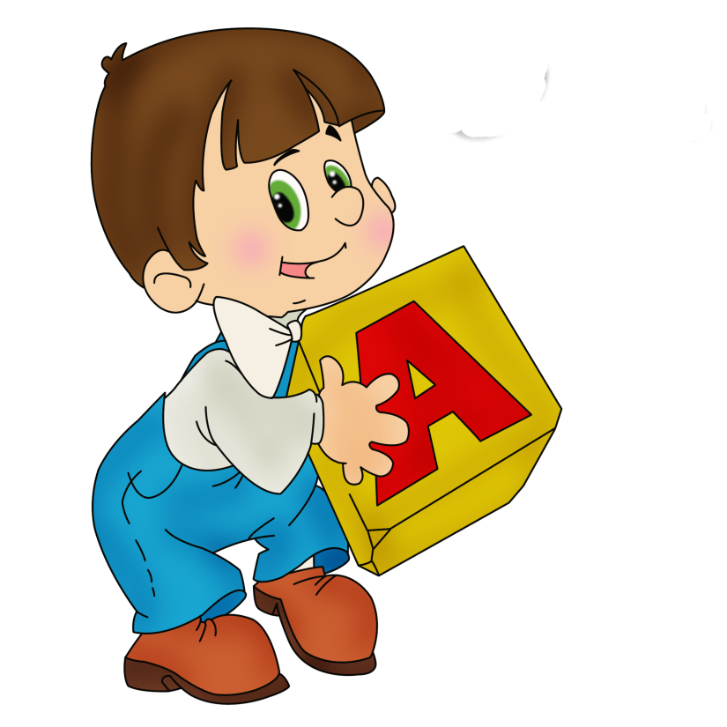
Да, мы учим правильно произносить звуки (и не только Р), но вместе с этим мы развиваем связную речь, мелкую моторику, учим правильно обобщать предметы, различать на слух разные звуки…
Возможно, вы спросите: а зачем это надо? Но ведь каждая мамочка и каждый папочка хочет, чтобы его ребёнок был самым лучшим и, конечно же, хорошо учился в школе. И если логопед вовремя не преодолеет все трудности, возникшие в детском саду, эти трудности будут преследовать ребёнка и в школе.
Не умеет красиво и правильно рассказывать – трудно будет учить историю, географию, словом все те науки, которые требуют пересказа.
Не умеет различать на слух звуки – возникнут трудности с русским языком, будет путать буквы на письме, сложно будет научиться читать.
Не развиты пальчики – трудно будет вообще научиться писать.
Не умеет обобщать – возникнут проблемы с мышлением, а значит и с математикой.
И, конечно, если ребёнок не будет выговаривать все звуки нашего родного языка, у него неизбежно возникнут проблемы в общении, возникнут комплексы, которые помешают ему в полной мере раскрыть свои природные способности и интеллектуальные возможности.
Таким образом, задача логопеда – помочь ребёнку вовремя преодолеть все возникающие трудности.

